武汉大学国家网络安全学院教学实验报告
课程名称 | 操作系统设计与实践 | 实验日期
实验名称 |  | 实验周次
姓名 | 学号 | 专业 | 班级
- 实验目的及实验内容
（本次实验所涉及并要求掌握的知识；实验内容；必要的原理分析）
• 掌握内存分页机制
• 对应参考阅读章节：第三章3.3节
• 对应参考代码为
– 基本分页机制/f/pmtest6.asm
– 读取内存，并合理填充/g/pmtest7.asm
– 体会分页， /h/pmtest8.asm
- 实验环境、实验步骤、实验结果
（本次实验所使用的器件、仪器设备等的情况；具体实验步骤；实验结果）
1. 认真阅读章节资料，掌握什么是分页机制
2. 调试代码，掌握分页机制基本方法与思路
– 代码3.22中，212行---237行，设置断点调试这几个循环，分析究竟在这里做了什么？
es目前已经指向了PageDir的段
mov eax, PageTblBase | PG_P | PG_USU | PG_RWW 第一个页表的地址放入页目录的第一个目录项
stosd第一次执行：在edi为0的地方，即PageDir的第0项，写入PageTblBase这个页目录项。
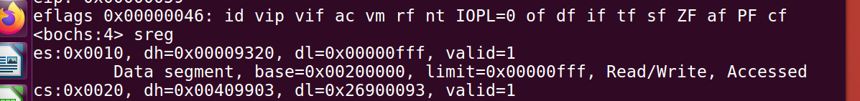
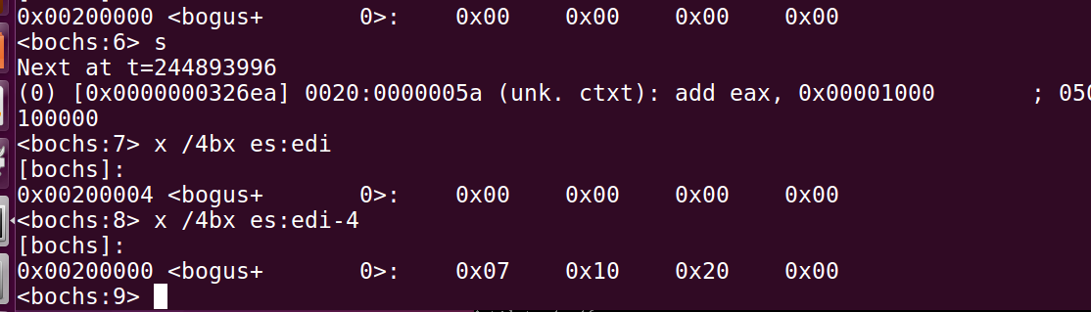
可见执行之后第一个页表的基地址被放入es:edi-4（stosd自动增加edi）
add eax, 4096 一个页表的大小为4096字节，（1024个页表项*每个页表项4个字节）所以下一个页表的基地址为eax+4096，然后循环放入。循环次数为1024，也就是说一共1024个页表（因为页目录最大1024项）
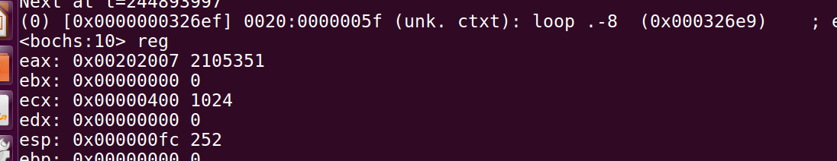
图中为第二次循环之前，即eax为第二个页表的基地址（带属性）

下面就是给页表进行初始化，与页目录的类似，
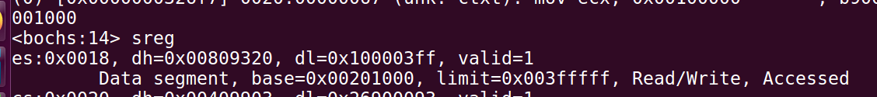
段基址为第一个页表的基址，页表是连续存放的。
代码的写入方法为按表项写入，一共1024个页表，每个页表1024个项，所以ecx为1024*1024。
mov eax, PG_P | PG_USU | PG_RWW，第一项页表项映射的地址为0，说明页目录0下标的页表0下标映射的页基址为0，进一步说明了这个代码是线性映射的。
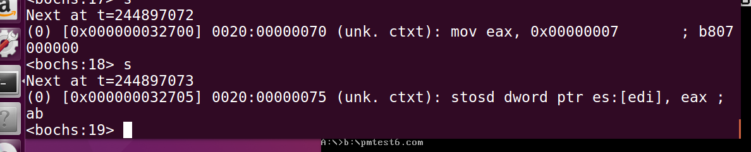
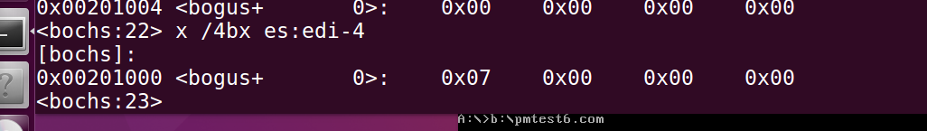
接下来add eax, 4096这个4096跟上面的4096不一样，但相似，这个4096指的是实际映射的页的基址，一个页4096大小。上面的因为一个页表也占用了一个页，所以都是4096.
cr3修改部分：
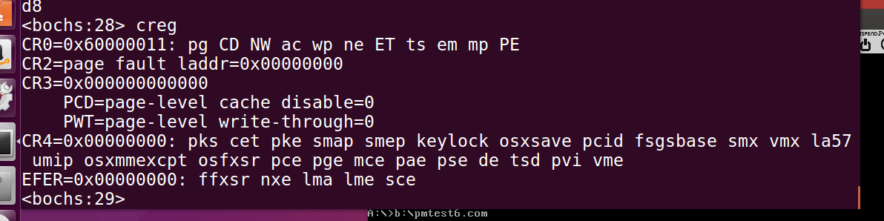
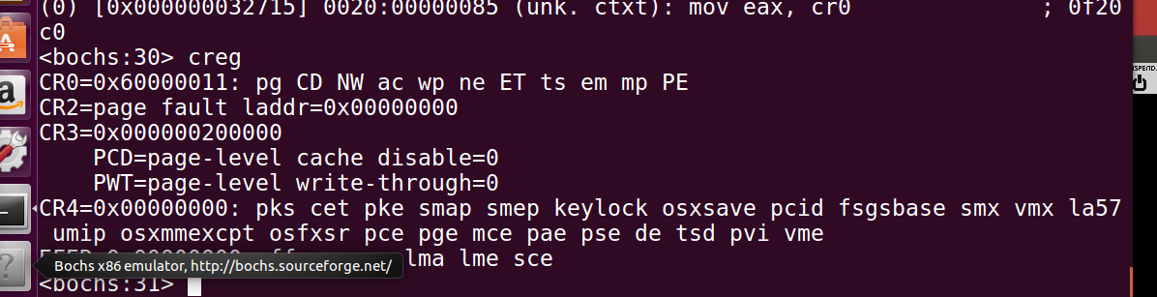
填充页目录基址
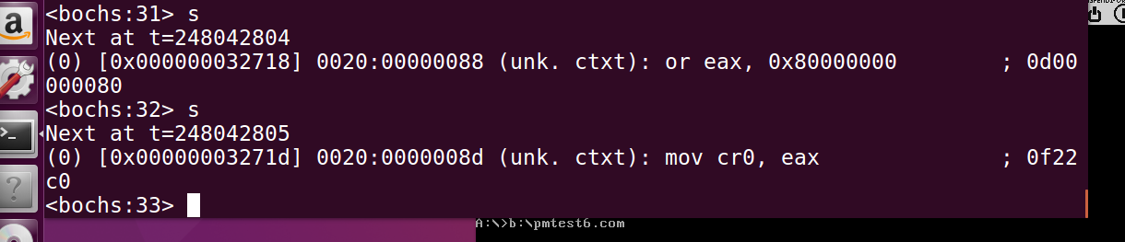
置cr0的PG位为1
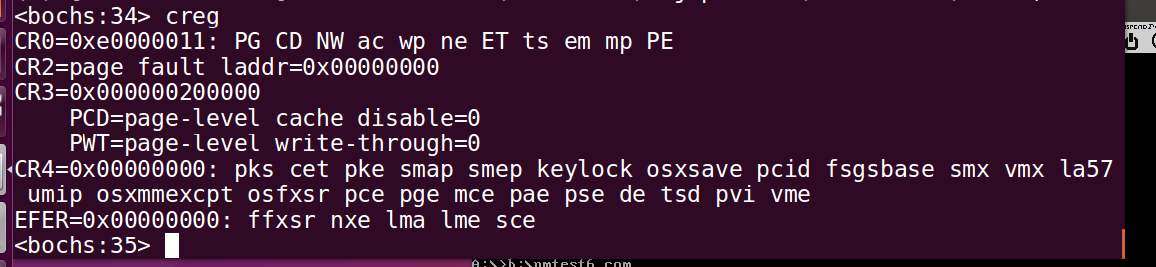
可以发现此时分页机制打开。
3. 掌握PDE，PTE的计算方法
– 动手画一画这个映射图
虚拟地址基于高10位定位PageDirEntry相对于PageDirBase的索引，然后将高10位*4得到PDE的地址。从PDE中取出对应PageTable的地址，并将虚拟地址的中间10位取出*4加上这个PageTable的基地址就可以索引到PTE。使用PTE索引物理地址即可。
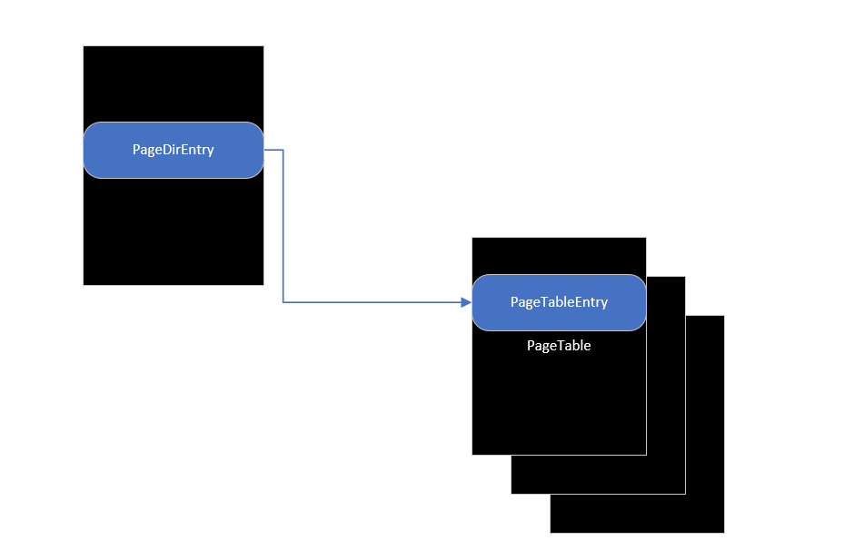
– 为什么代码3.22里面，PDE初始化添加了一个PageTblBase(Line 212)，而PTE初始化时候没有类似的基地址呢（Line224）？见实验步骤2对这两行的分析。
4. 熟悉如何获取当前系统内存布局的方法
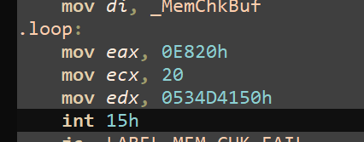
可见系统在实模式下调用了BIOS中断用于获取系统内存布局。
BIOS对该15h，E820h的中断描述如下：
https://uefi.org/htmlspecs/ACPI_Spec_6_4_html/15_System_Address_Map_Interfaces/int-15h-e820h---query-system-address-map.html
ebx第一次调用需为0之后只需要原样传递，是BIOS用于读取下一个内存范围的辅助值。
es:di是这个内存范围描述结构体将要读出而填充的内存区域，ecx结构长度目前默认20字节。EDX也描述了：
EDX | 签名 | ‘SMAP’ 由 BIOS 使用，以验证调用者是否请求将系统映射信息返回到 ES:DI。
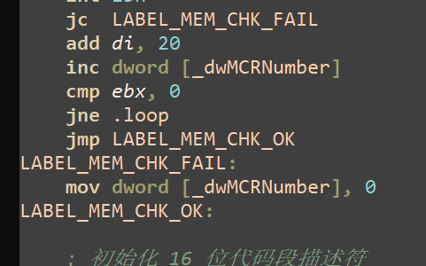
有进位表示有错误，无进位则di+=20，并统计MCR数量。此处还以ebx为0作为循环结束的条件。在实模式下存储的这些数据都是基于物理地址的，该代码将这些数据结构放入data段，以便于在保护模式下访问。在保护模式下访问的时候定义它们相对于段首的偏移。作为描述符：偏移的访问机制。
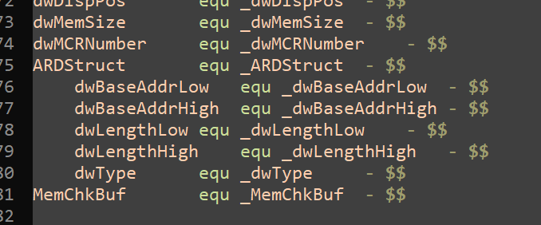
以下为保护模式下获取这个数据结构并显示的代码：
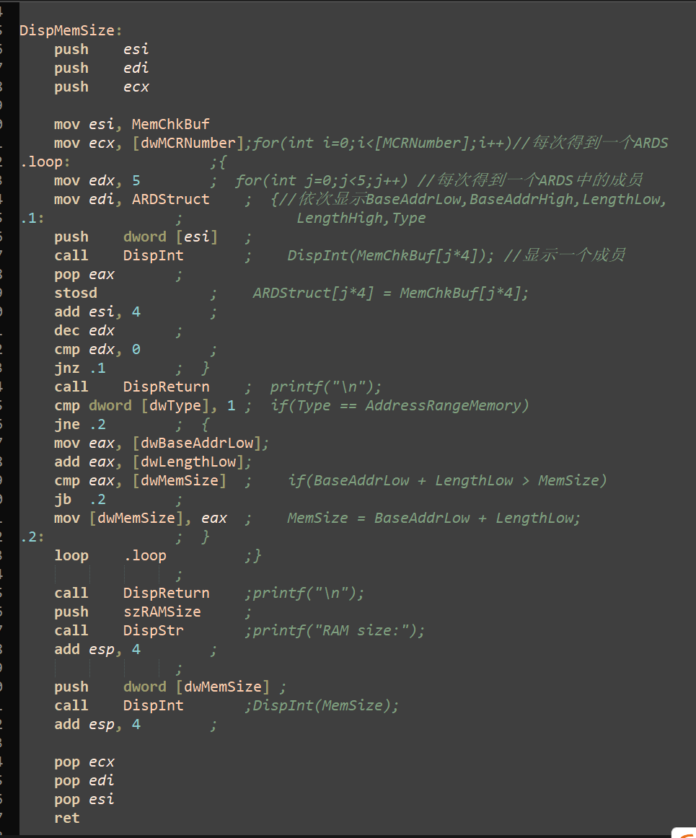
5. 掌握内存地址映射关系的切换
– 画出流程图
我们先分析一下PagingDemo：
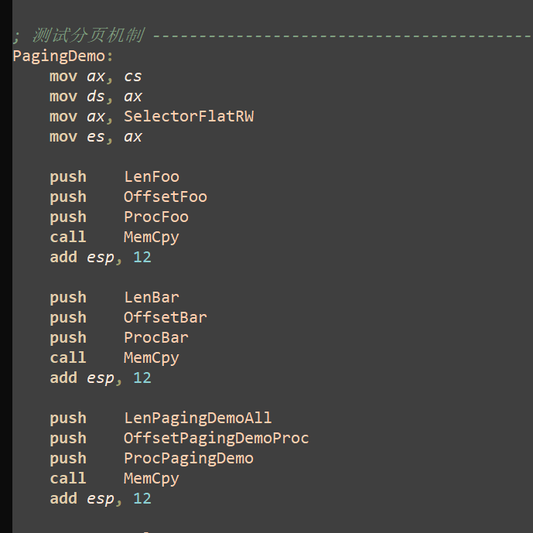
这些都调用了MemCpy：
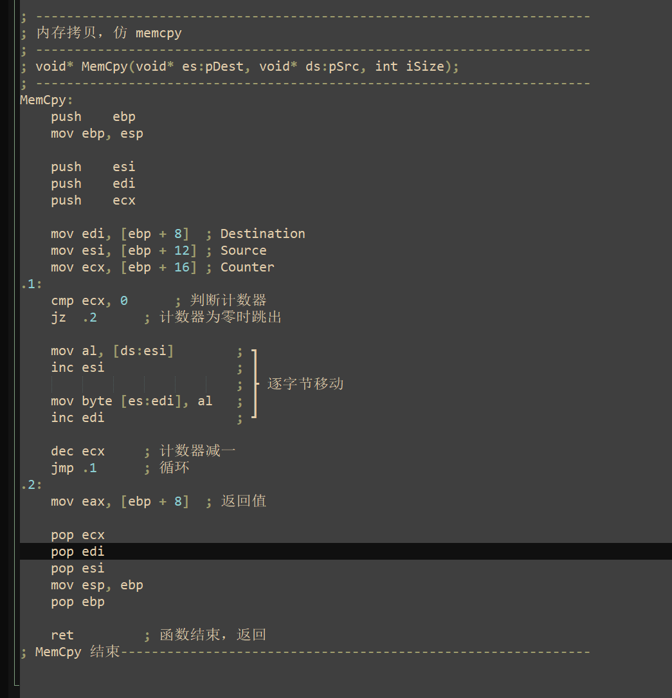
MemCpy主要的工作就是把ds:source的内容复制到es:dest，而source是第二个压栈的，dest是第三个压栈的，第一个压栈的为字节长度。且注意到了此处遵循的是C的调用标准。即调用者负责栈清空。那我们再分析一下上面的代码，ds是当前代码段，es为FlatRW段，这是一段数据段，具体干什么我们还不知道。但是目前是把当前代码段的Foo Bar PagingDemoProc都复制过去了。
PagingDemoProc主要做了一件事，就是call LinearAddrDemo。
接下来的PagingDemo启动了分页机制，注意到分页将页表页目录存在了FlatRW段。跟之前一样是线性映射。那么我们知道，PagingDemo的复制是把代码段对应代码复制到对应地址，对应地址如下图：
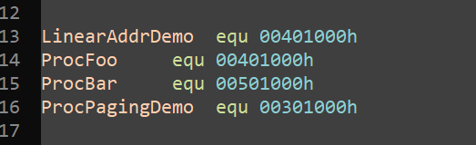
也就是说，复制之后，Flat区域的ProcFoo，ProcBar，ProcPagingDemo这三个地址分别存了这三个的代码。
启用分页之后，线性映射，这些地址还是一样的，只不过经过一层映射。
接着就进行了Call。段对应的逻辑地址组成的线性地址经过页表映射到ProcPagingDemo函数这个函数call了LinearAddrDemo，目前是foo，因此显示foo。
接着切换页表过程。
同样是线性映射，但是切换了页表和页目录，他们在更改页表项之前，映射到同一个地址。
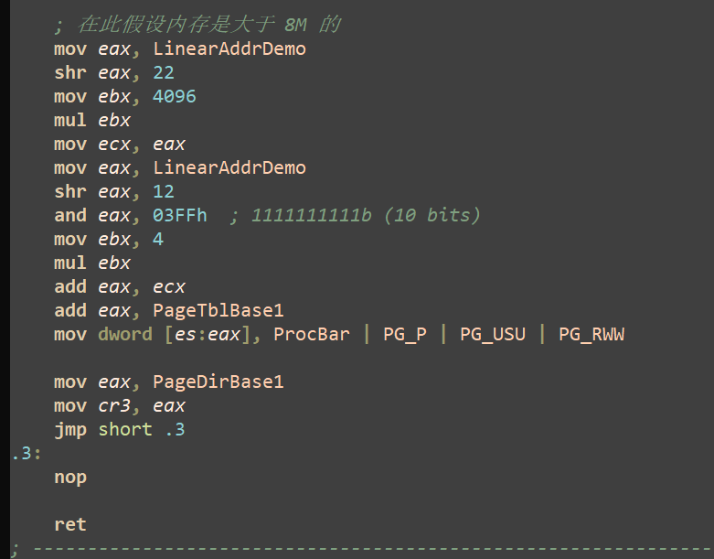
此处更改了页表项，即。对于LinearAddrDemo这个虚拟地址，找到对应的页目录项和页表项，修改对应页表项为ProcBar的地址，并更新cr3为页目录1.
那么此时，页目录0和页表0的LinearAddrDemo虚拟地址映射的是Foo的物理地址，而页目录1和页表1的LinearAddrDemo虚拟地址映射的是Bar的物理地址。
因此后面再次call输出bar。
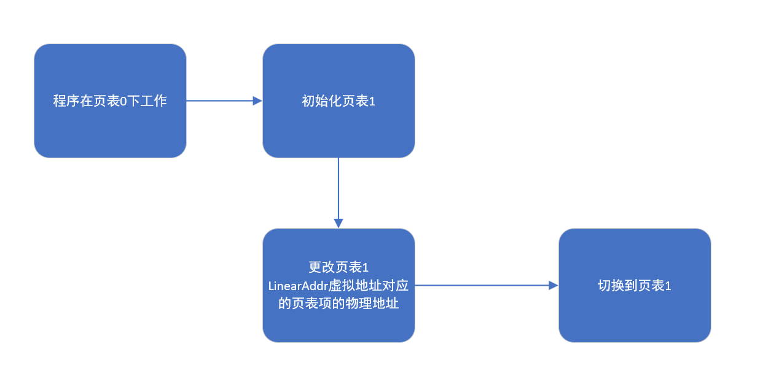

思考题1：
分段是针对代码进行的逻辑分段，它对不同的逻辑区域用段描述符保护了这些段。而分页是按页映射的，大小固定为页大小。分页把线性地址跟物理地址进行了一种映射。而分段是逻辑地址与线性地址的一种映射。
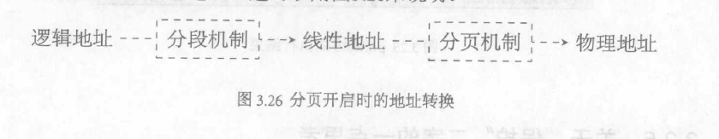
2.见过程描述
3.在GDT表中，即段描述符中，存储的段基址是线性地址。需要进一步通过分页机制转换。PDE中存的是物理地址。因为可以假设它存的线性地址，那么线性地址还需要通过分页进行转换.比如某个虚拟地址想要访问某个页表的内存空间，那么在页目录中找到这个页表的虚拟地址，使用分页机制又使用这个虚拟地址从页目录中找到这个页表的虚拟地址，那么就永远也到达不了物理内存。因此PDE和PTE都是保存物理地址。
4.见5个问题的分析。
5.见过程
6.见过程
7.见过程。

- 实验分析与总结
（对实验过程、结果进行分析总结，提出实验的改进意见）
改进意见：lib.inc中某些函数没有对调用者寄存器进行提前保存，在调用时会导致前后上下文不一致。

- 个人实验贡献与体会（每人各自撰写）
- 同学：承担了……任务
个人体会：……

- 同学：承担了……任务
个人体会：……

